Консультация для родителей.

«Какие игрушки мы покупаем, и что они дают нашим детям»
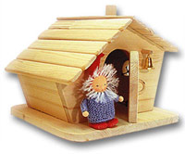
По мнению многих специалистов, покупные игрушки мешают развитию ребенка. В детских магазинах продаются тысячи ярких детских игрушек российского, китайского, европейского производства. Но как считают педагоги, заводные машины, длинноногие Барби и Кены, пластмассовые конструкторы не способствуют развитию дошколят. Мы попросили прокомментировать стандартный ассортимент отдела игрушек доцента кафедры педагогики ВГПУ Ольгу Аринину.
Детям нравится все, что двигается. Поэтому машины остаются любимыми игрушками, как девчонок, так и мальчишек. Педагоги считают, что для малышей машина должна быть из натурального материала - дерева. При этом для самых маленьких детишек от года до двух она может быть и без колёс. Когда возникнет в них необходимость, ребенок сам попросит их дорисовать. Потом лучшей игрушкой для ребенка станет деревянная доска на колесах или вырезанный из дерева контур машины на колесах. Фантазия и образное мышление «достроят» из такой примитивной машины все что угодно. В машинах же, которые продаются в магазинах, проработаны мельчайшие подробности: руль, двери, зеркала. Эту игрушку можно покупать ребенку ближе к семи годам. Именно в этом возрасте у ребенка возникает потребность в игрушках, которые максимально похожи на настоящие прототипы. Резюме: «Подробные» игрушки не развивают образного мышления.
Столь популярная кукла Барби для ребенка вообще вредна. Для игры в дочки-матери Барби не подходит. Ее неудобно заворачивать в одеяла. В шикарных нарядах Барби не может «стирать белье», «готовить завтрак». Как подружка, Барби для дошкольника тоже не годится. Получается, что играть с Барби никак нельзя. Поэтому для Барби придумали друга Кена. Играя с ними, дети копируют отношения взрослых (в том числе и сексуальные).
У куклы для самых маленьких не должен быть выражен пол! Иначе у ребенка раньше времени выработается интерес к собственному полу. В магазинах идеальных кукол не продают. Их можно сшить своими руками из хлопчатобумажной ткани и набить шерстью. Причем кукле для годовалого ребенка даже не обязательны проработанные части тела. Достаточно только обозначить голову, руки, ноги. Голливудской улыбки тоже не нужно. Ребенок сам решит: смеется или плачет его дочка. Для ребенка постарше ноги, руки у куклы должны быть более оформленные. На такую куклу уже можно шить одежду.
Ольга Николаевна Аринина показала мне два вида пазлов. В одном случае к таксе нужно прикрепить щенков, а во втором соединить собачье семейство.
- Эти пазлы хороши, в отличие от покупных, тем, что, во-первых, они деревянные, а во-вторых, изображение отдельных животных в них не рассыпается, т.е. нужно соединить таксу со щенками, но само изображение таксы и щенков остается целостным. Получается, что большинство пазлов нарушают представление о целостности предметов.
Как показывает практика, ребенок до шести-семи лет не зациклен на покупке новых игрушек, если с ним играют. То есть скандал малыша в «Детском мире» - это его способ привлечь к себе внимание родителей. Так что, покупая новую безделушку для своего чада, вспомните советы педагогов. Действительно ли вы хотите сделать ему приятное или просто в очередной раз «откупаетесь» от него?
Доцент ВГПУ Ольга Аринина.
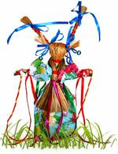 | 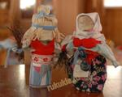 | 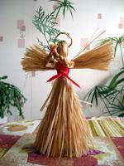

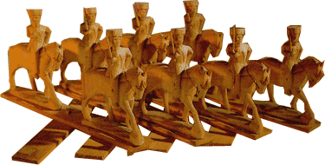
Какой должна быть идеальная игрушка
Детская игрушка должна быть из натуральных материалов: если это кукла, то из шерсти и хлопчатобумажных тканей, если машина, то из дерева. Натуральные материалы, в отличие от синтетических, передают правдивую информацию о мире. Например, пластмассовый кубик может быть большого размера, но весить очень мало. Такой предмет искажает представление о весе и объеме. Предметы же из натуральных материалов, как правило, гармоничны: чем он больше, тем тяжелее. Кроме того, рука ребенка, осязая натуральные материалы, получает информацию о мире. Кора дерева - шершавая, камень - гладкий, песок - сыпучий, вода не держит форму. Играя же с пластмассовыми игрушками, рука ребенка чувствует только их гладкую, холодную поверхность. Нагружая информацией руку, ребенок нагружает кору головного мозга. Польза от игры с пластмассовыми игрушками, как установили учёные, равна нулю.
Также игрушка должна двигаться по воле и желанию ребенка. Это значит, что она не должна просто заводиться ключом или быть с пультом управления - такие игрушки все равно не могут надолго удержать внимание ребенка. У идеальной машины должны быть только колеса - дальше ребенок сам изобразит, как она заводится и едет. Полезны для ребенка игрушки типа Богородских. Ведь чтобы заставить курочку клевать зернышки и зайца барабанить по пню, ребенок должен сам научиться соответствующим образом водить рукой, выработать определенные закономерности между тем, как он это делает, и движением игрушки.
КЛИМОВА Алла
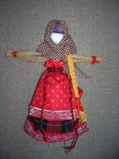«Кострома» - СЛАВЯНЕ почитали Кострому как воплощение весны и плодородия — "мать колосьев". | 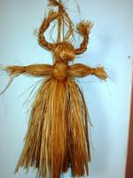Коза была символом жизненной силы, и эту силу она должна была принести хозяину дома и его земле, полю, чтобы лучше родился хлеб. | 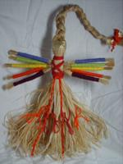Кукла Десятиручка помогала в хозяйстве. Такую куклу часто дарили на свадьбу, чтобы женщина все успевала, и все у нее ладилось.
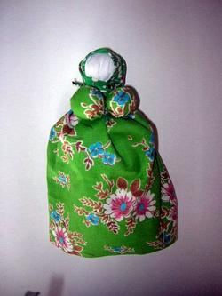 | Зольная кукла дарилась молодым на свадьбе. Это древний символ продолжения рода, посредник между живущими на земле и царством мёртвых. Зольная кукла – это как-бы дух предков, обращённый к потомкам.  Вепская кукла (кукла капустка, или рванка). Она несет в себе образ матери-кормилицы. | 